第二十一届西部农交会隆重开幕我区15家企业携产品亮相

9月22日，由农业农村部、台盟中央和重庆市人民政府共同主办的第二十一届中国西部（重庆）国际农产品交易会（以下简称“西部农交会”）在重庆国际会议展览中心开幕。我区15家企业携产品亮相。
麻辣的重庆小面、梦幻的华生园、热辣的火锅底料……走近大渡口展区，整体风格为国潮风，正面望去，大鹏展翅的造型预示着小面产业基地的落地将为大渡口特色农业发展寄以腾飞之势，也预示着大渡口正以欢迎之态，欢迎前来参展的市民，欢迎前来洽谈合作的客户，欢迎小面产业相关企业积极入驻，今后大渡口将以更加恢宏的姿态怀抱未来！
重庆井谷元食品科技有限公司粥、饮料、面系列，重庆辣来主义网络科技有限公司重庆小面、酸辣粉、麻辣调料，重庆红九九食品有限公司浓缩火锅底料浓缩调味品系列……
据悉，本届西部农交会我区共有15家食品及农产品加工企业、100余个优质农产品和特色农产品参展，参展企业包括麦制品生产加工企业、重庆小面全产业链企业、浇头生产企业、调味料生产企业等；参展品种包含重庆小面、调味品、南北干货、酒类等。我区农产品受到观展群众热捧，消费者好评，充分展现了“重庆小面重庆造”区域特色及大渡口区食品和农产品加工业高质量发展成果。
近年来，我区坚决扛起“重庆小面重庆造”发展大旗，以“小切口”推动“大产业”，建立以“重庆小面”加工为主、兼具调味品和浇头加工为辅的现代农业产业发展体系。2023年，以重庆小面为主的麦制品产业被农业农村部认定为全国优势特色产业集群，乡村振兴卓有成效。

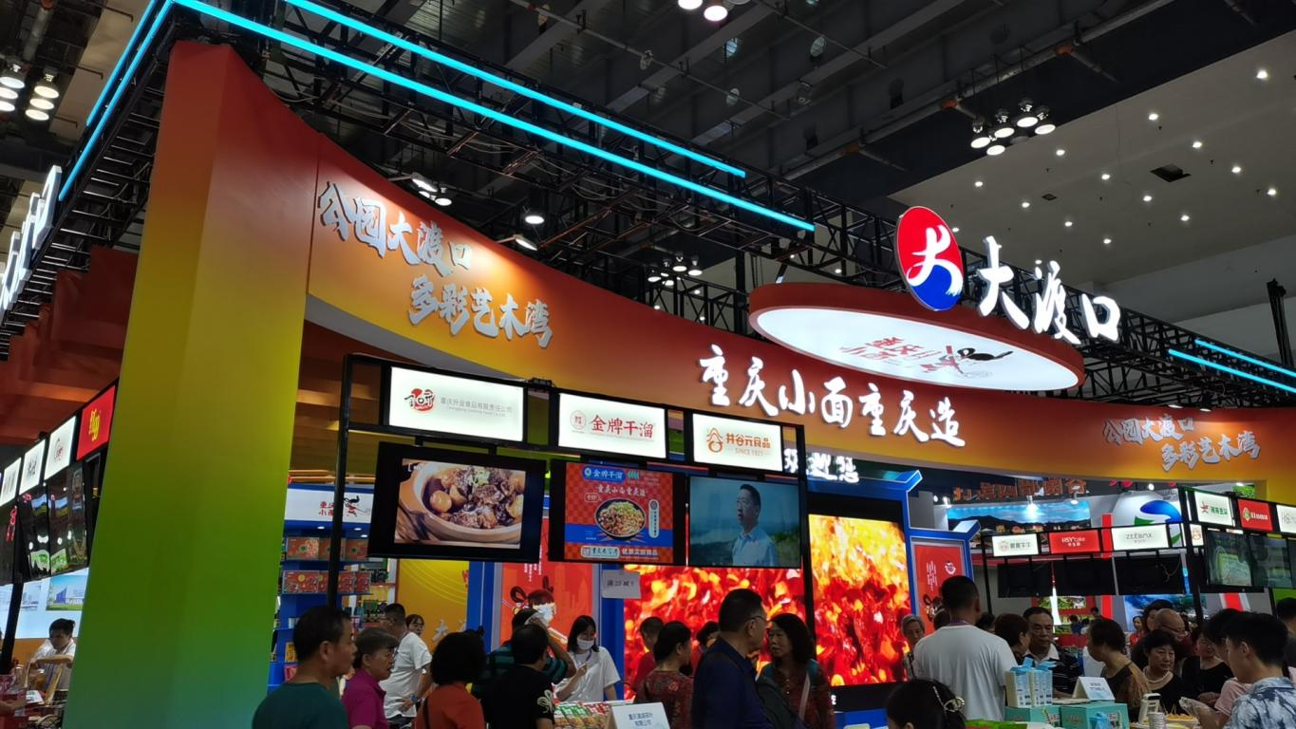
图：农交会大渡口区展位

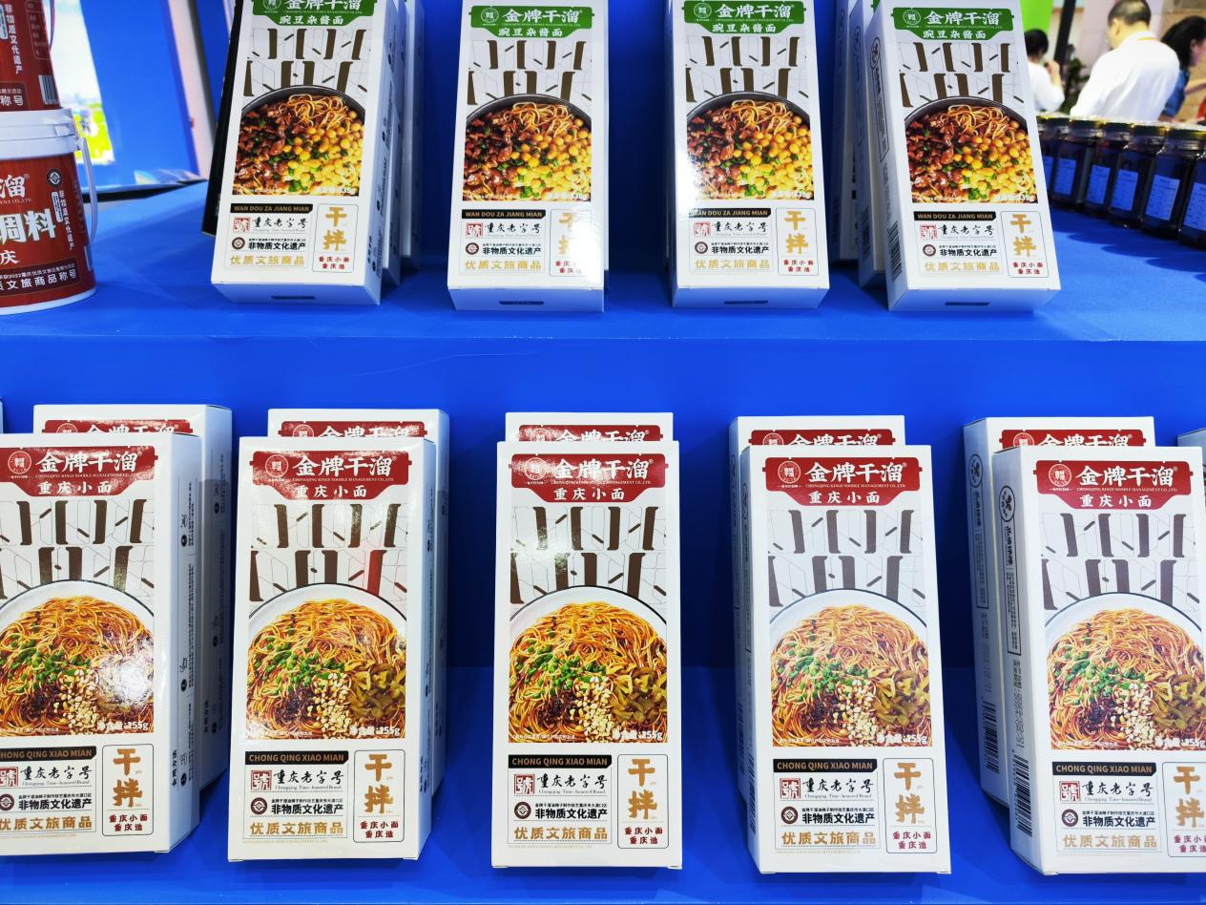
图：参展商品展示——重庆小面
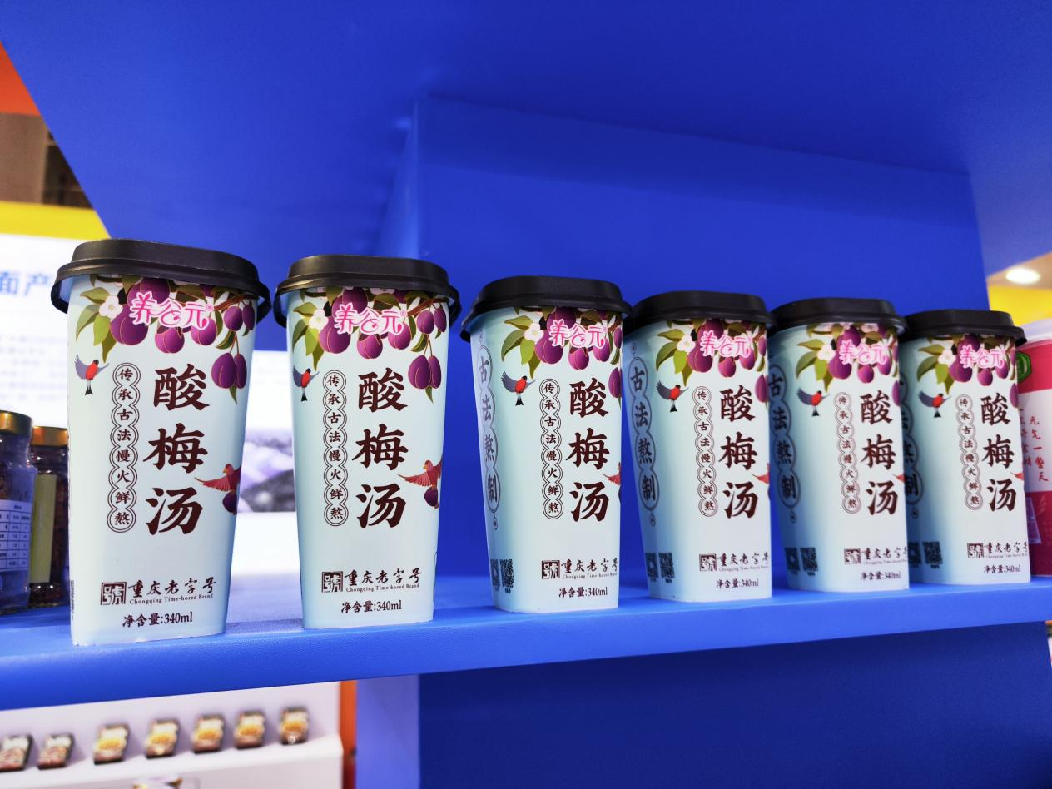
图：参展商品展示——酸梅汤
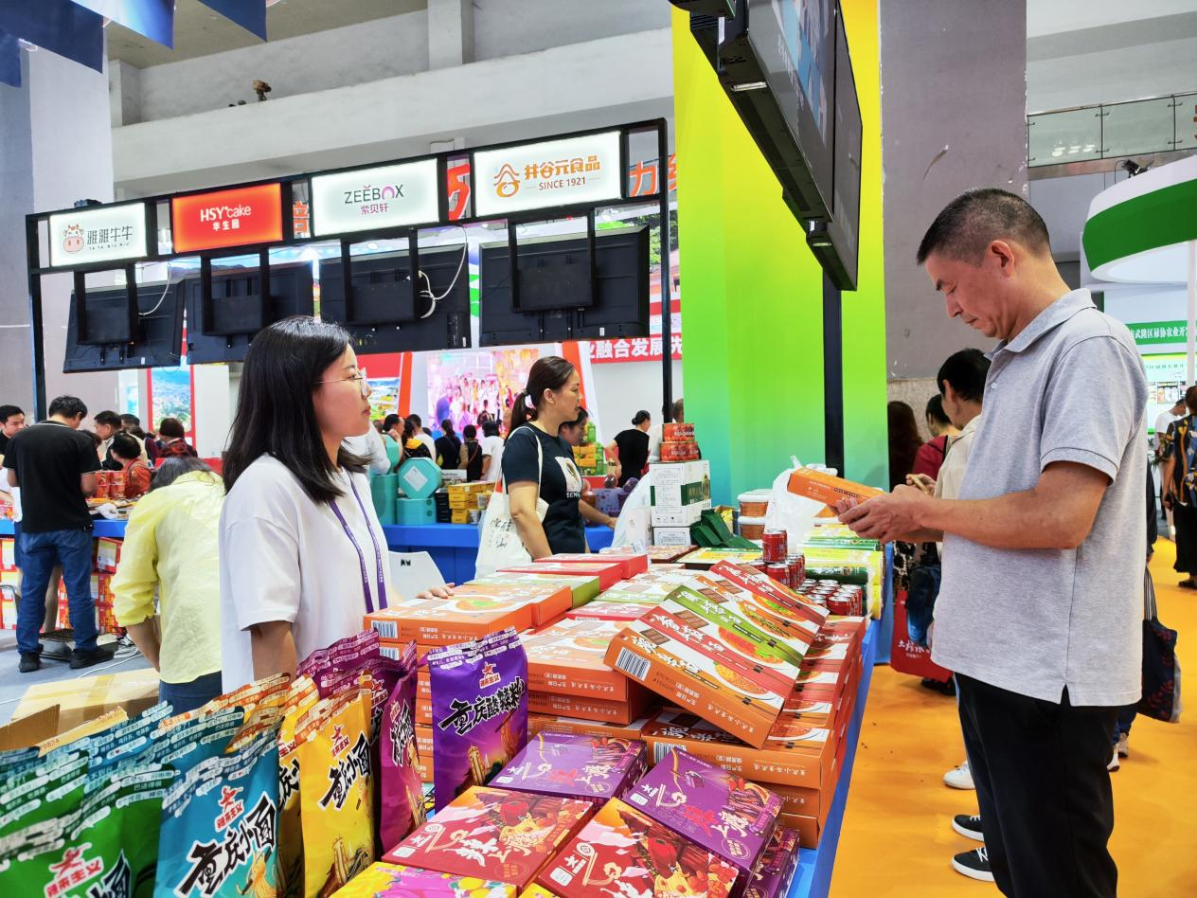
图：市民在大渡口区展位前挑选商品

